OPIS PRZEDMIOTU ZAMÓWIENIA

Przedmiotem zamówienia jest rozbudowa wiaty (dobudowie do istniejącej ściany) i rozbudowie zadaszenia wiaty (przedłużenie w celu zadaszenia powstałej przestrzeni) istniejącego budynku gospodarczego na terenie SHM Sulejów, ul. Polna 10

- Zakres prac:
- wydłużenie konstrukcji nośnej wiaty - dobór odpowiedniej konstrukcji do istniejącego zadaszenia, nawiązującej do ogólnej estetyki budynku, uwzględniając odpowiednie materiały, by nie zaburzyć architektonicznej spójności obiektu. Obecnie funkcjonująca wiata ma 3,1 m. długości. Należy ją wydłużyć do 7,75 m.
- budowa ściany boczne – ok 22 m² ,
- montaż pokrycia dachowego – ok 28 m²,
- wykonanie odwodnienia (rynny, rury spustowe) – 1 komplet,
- zabezpieczenie antykorozyjne elementów stalowych,
- Wykonanie prac zgodnie z zobowiązującymi normami budowlanymi, z użyciem trwałych
i estetycznych materiałów odpornych na czynniki atmosferyczne.
- Zabezpieczenie terenu robót, w szczególności pod względem BHP i p.poż.
- Wykonanie prac przygotowawczych na terenie robót polegających na:
- zabezpieczenie drzewostanu wraz z jego systemem korzeniowym przed ewentualnymi uszkodzeniami mogącymi nastąpić podczas prowadzenia prac rozbiórkowych oraz podczas przemieszczania się sprzętu po terenie, na którym odbywa się rozbiórka
- wyznaczenie tras komunikacyjnych ( do dojazdu i wyjazdu sprzętu) oraz wyznaczenie stanowiska pracy sprzętu,
- Wykonanie niezbędnych robót pomocniczych, towarzyszących i porządkowych.
- Wywiezienie i utylizacja odpadów powstałych w wyniku prowadzonych prac.
- Rekultywacja terenu uszkodzonego w wyniku prowadzonych prac budowlanych (uporządkowanie terenu, zasypanie ewentualnych wykopów powstałych w wyniku wykonywanych robót budowlanych i ukształtowanie terenu wraz z ułożeniem wierzchniej warstwy z ziemi przeznaczonej pod trawnik gr. ok. 20 cm , obsianie trawą).
- Okres gwarancji: Wykonawca udzieli Zamawiającemu gwarancji i rękojmi na wykonane prace na okres 36 miesięcy, licząc od daty podpisania przez obie strony bezusterkowego protokołu odbioru przedmiotu zamówienia.
- W celu złożenia oferty wymagana jest wizja lokalna obiektu w celu weryfikacji określonego zakresu prac po wcześniejszym telefonicznym uzgodnieniu terminu.

Zdjęcie stanu aktualnego wiaty
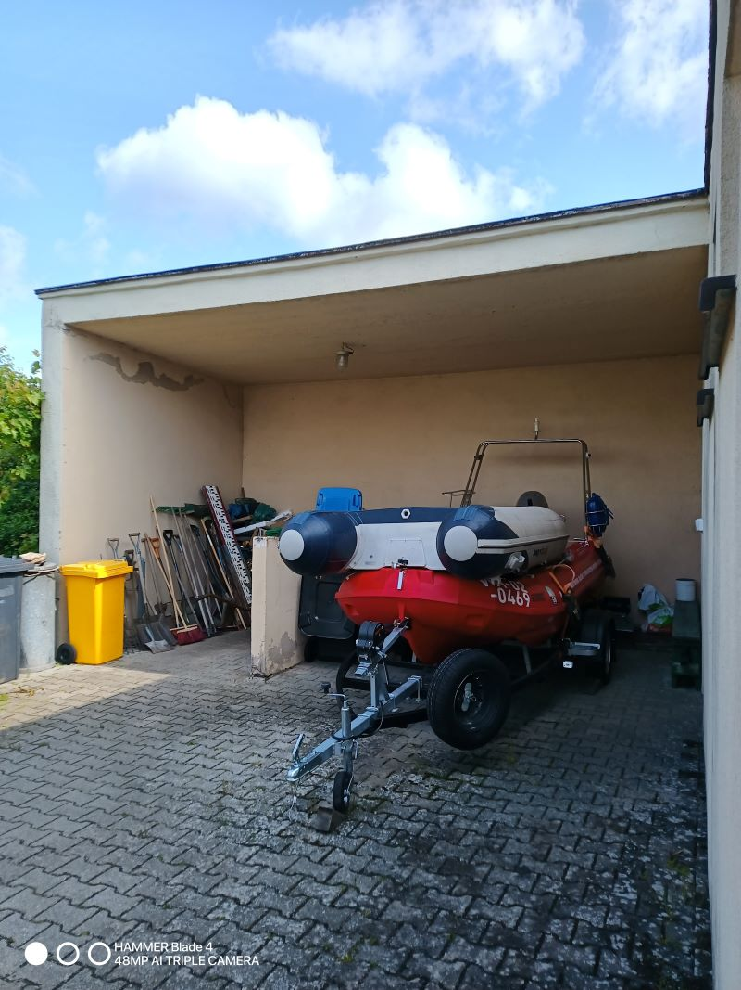

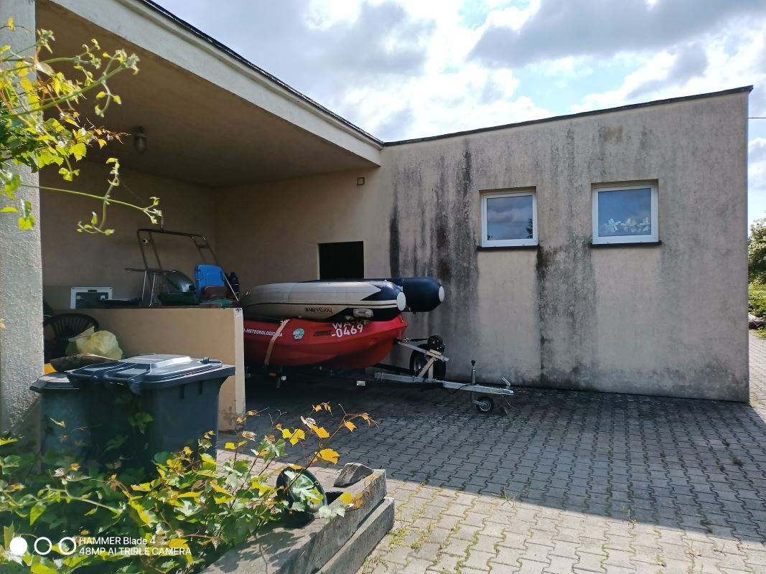
Zdjecie stanu aktualnego wiaty

